Име: Петра Росенова Рашева

Дата: 26.01.2017г.

Имейл: [petrasmile.1@gmail.com](mailto:petrasmile.1@gmail.com)

Предмет: Програмиране с Java, част 1

GitHub: <https://github.com/Petra99>

Тотализатор

1.Условие

* Въвеждате 6 числа от 49 възможни
* Натиска се бутон Старт
* Програмата тегли 6 числа в три кръга
* Казва колко са познатите числа за всеки кръг
* Показва се номера на Кръга и изтеглените числа, а под него и съответните печалби
* Проекта включва графичен интерфейс.

2. Въведение

Приложението Тотализатор предлага на потребителя да зададе своите печеливши комбинации и да изпробва късмета си.

Приложението е реализирано на платформата Java.

3.Теория

Визуалните елементи, както и самият алгоритъм работещ под Java са реализирани с помощта на софтуера Eclipse – многоезична среда за разработване на софтуер,която включва и среда за разбработка на интерфейс.

4.Използвани технологии

При стартиране на приложението се генерира интерфейс, подобен на реален тото фиш. Печелившата комбинация от 6 числа на потребителя се въвежда в поле, след което при стартирането тя се сравнява с 3 генерирани тегления и при 3 или повече съвпадения се извежда съответната награда.

5. Инсталация и настройки

Приложението изисква инсталирана Java.Приложението не изисква допълнителни инсталации.

6.История на интерфейс

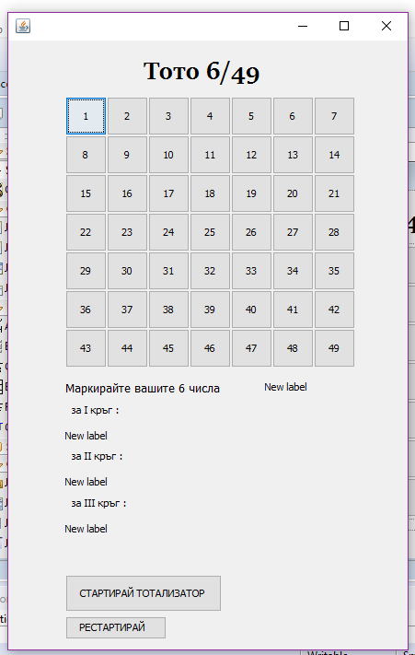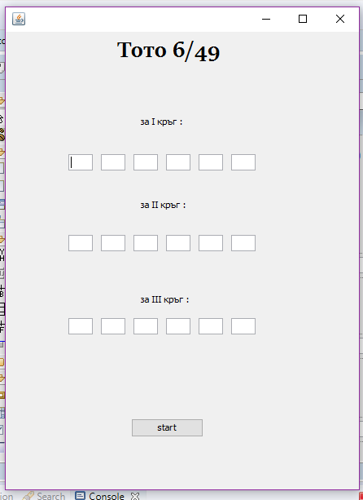

6. Кратко ръководство на потребителя

При стартиране на приложението ще се визуализира фиш за въвеждане на комбинация от числа. Тъй като форматът на фиша е 6/49, числата трябва да бъдат точно 6 и да се намират в диапазон от 1 до 49, графически отделени с интервал.След подаване на коректни данни и натискане на бутон за стартиране, тотализаторът генерира три печеливши комбинации (трите тегления) и сравнява всяка една комбинация с подадената потребителска. За всяко от трите тегления се изписва колко познати числа има потребителят и при три или повече съответствия се изписва неговата награда.

7. Примерни данни

13 2 35 4 25 1 – Правилно въведени данни.

12 12 1 13 2 4 – Грешка. Повтарящи се числа.

1 14 2 – Грешка. Не са въведени точно 6 числа.

123 2 35 4 6 3 – Грешка. Въведени са числа не отговарящи на интервала от 1 до 49.

8. Описание на програмния код

При стартиране на приложението се генерират три масива от поизволни числа за трите тегления с помощта на метода generateArrsWithRandNums();

Въвеждат се данните в полето txtFieldUserInput. Чрез функцията getText данните се запаметяват в стринг, след което претърпява няколко промени.При срещане на интервал стрингът се разделя чрез функцията split(“ ”) и се присвоява на масив от стрингове. Чрез метода userSplittedTextToString масивът от стрингове се преобразува в маси от интове. След това предстои проверка дали числата отговарят на условието.

Чрез метода,който се извиква три пъти, compareArrays се сравняват трите поизволно генерирани масива с масива на потребителя.

Броят познати числа за всеки кръг се извеждат в текстови полета с помощта на функцията setText.

Извеждат се и трите комбинации с печеливши числа за всеки кръг.

Последно се визуализира наградата на потребителя при всяко теглене, която има стойност при три или повече познати числа.

При шест познати числа, се визуализира отделен showMessageDialog, който съобщава за спечеленият джакпот от 1 000 000 лв.

9. Приноси на курсиста, ограничения и възможности за бъдещо разширение

Приложението представлява прототип на реален тото фиш.Ппросто и лесно за употреба.

10. Използвани източници

<https://www.youtube.com>

<http://stackoverflow.com>

Съвети от сегашни и бивши курсисти